**5 мая 2017 года в Институте магистратуры РГЭУ (РИНХ)** состоялся **Межрегиональном научно-практическом конкурсе бизнес-планов инвестиционных проектов** под председательством ректора РГЭУ (РИНХ), Заслуженного деятеля науки РФ, профессора А.У. Альбеков.

Членами организационного комитета и конкурсной комиссии выступили ведущие преподаватели РГЭУ (РИНХ), а также представители бизнес-сообщества: Вовченко Наталья Геннадьевна – д.э.н., профессор, Проректор по научной работе и инновациям;Иванова Елена Александровна – директор Института магистратуры, д.э.н., профессор кафедры «Экономики региона, отраслей и предприятий» РГЭУ (РИНХ); Соколов Максим Николаевич – к.э.н., начальник отдела ценообразования и тарифного регулирования ООО «Ростсельмашэнерго»; Золотарев Владимир Семенович – д.э.н., профессор кафедры «Финансовый менеджмент» РГЭУ (РИНХ), руководитель магистерской программы «Финансовый менеджмент», Заслуженный деятель науки Российской Федерации; Барашьян Виталина Юрьевна – к.э.н., зав. кафедрой «Финансовый менеджмент» РГЭУ (РИНХ), руководитель магистерской программы «Управление корпоративными финансами»; Соколов Сергей Викторович – д.т.н., профессор, Заведующий научно-производственной StartUp лаборатории; Карпова Елена Николаевна – к.э.н., доцент кафедры «Финансовый менеджмент» РГЭУ (РИНХ); Пушкарь Ольга Михайловна – к.э.н., заместитель директора Института магистратуры по научной работе, доцент кафедры «Фундаментальной и прикладной математики» РГЭУ (РИНХ); Чумаченко Елена Анатольевна – к.э.н., доцент кафедры «Финансовый менеджмент» РГЭУ (РИНХ).

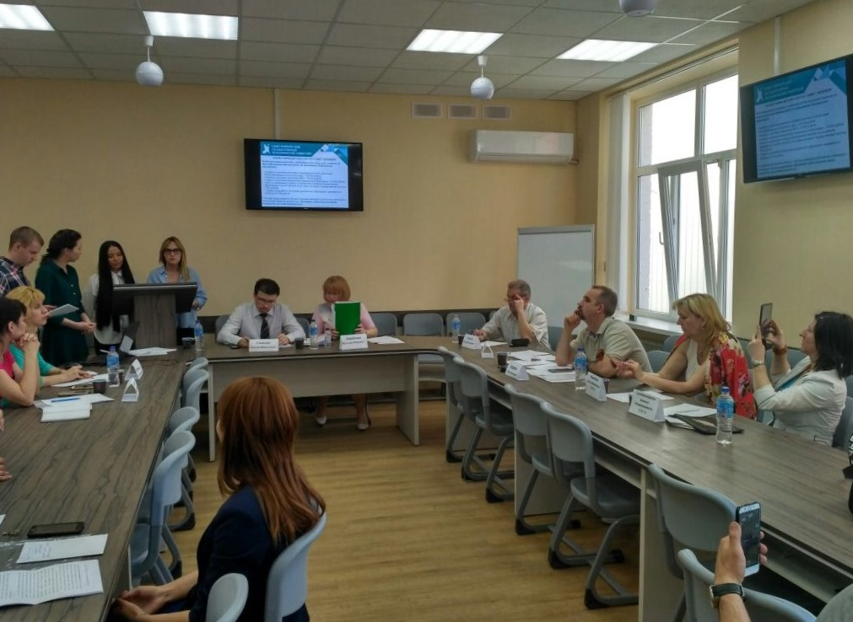

На конкурс было представлено 12 инвестиционных бизнес-проектов, подготовленных 19 участниками. После заслушивания докладов претендентов, просмотра презентаций и раздаточного материала, ответов на вопросы членами комиссии были определены победители и принято решение наградить дипломами I, II и III степени следующих магистрантов:

- Диплом I степени: Коростелев И.В., Шарафутдинова Л.Р., Прохорова И.С., Долгова Е.С. (магистранты СПбГЭУ). Название проекта: «Создание детского культурно – досугового развивающего центра «Детское время»;

- Диплом I степени: Гагринова А.И. (магистрант гр. МЕН-822 РГЭУ (РИНХ). Название проекта: «Магазин детской одежды»;

Высокое качество обоснования бизнес-плана проекта «Магазин детской одежды» обеспечили, прежде всего, анализ рынка и конкурентов, оригинальная концепция маркетинга, SWOT-анализ проекта, четкое планирование этапов реализации проекта и оценка его финансовой реализуемости с учетом фактора риска в высококонкурентной среде. Финансовая модель проекта, выполненная с помощью программного продукта Project Expert, позволила автору спрогнозировать чистую прибыль и кэш-фло проекта, достоверно оценить возможность его практической реализации и эффективность. В развитии проект имеет цель – открытие сети магазинов детской одежды с собственной торговой маркой.

- Диплом II степени: Моисеенко К.И. (магистрант гр. МЕН-822). Название проекта: «Салон красоты «Василиса прекрасная». Бизнес-план по открытию салона красоты был довольно красочно представлен магистрантом Кариной Моисеенко. В ходе подготовки бизнес-плана автором были изучены конкуренты, выявлены их сильные и слабые стороны, проведена оценка ценовой политики, сделан вывод о высокой востребованности на потребительском рынке парикмахерских услуг и ногтевого сервиса. Это позволило разработать конкурентоспособный бизнес-план, включающий развернутые финансовые расчеты, и обосновать окупаемость проекта в короткие сроки.

- Диплом III степени: Трипута Н.Н. (магистрант гр. МЕН-822). азвание проекта: «Ферма «Gusto de tradizioni». Представленный магистрантом Николаем Трипутой инвестиционный бизнес-план отличается оригинальным подходом к выбору объекта инвестирования – производство мясных и рыбных деликатесов. Данный бизнес-план разработан с учетом сельскохозяйственной направленности развития Ростовской области, базируется на природно-климатических и социально-экономических преимуществах Донского региона, ориентирован на местных поставщиков и, во многом, на собственную кормовую базу, предполагает в качестве основных рынков сбыта не только местный, но и международный рынок. В представленном проекте проведен достаточно детальный прогноз предполагаемых затрат и дана оценка эффективности планируемых инвестиций.



